**Домашняя работа №21**

**Тема 21: Визуализация данных в Tableau.**

1. Добавьте в ваш дэшборд возможность выбирать поля через параметры.

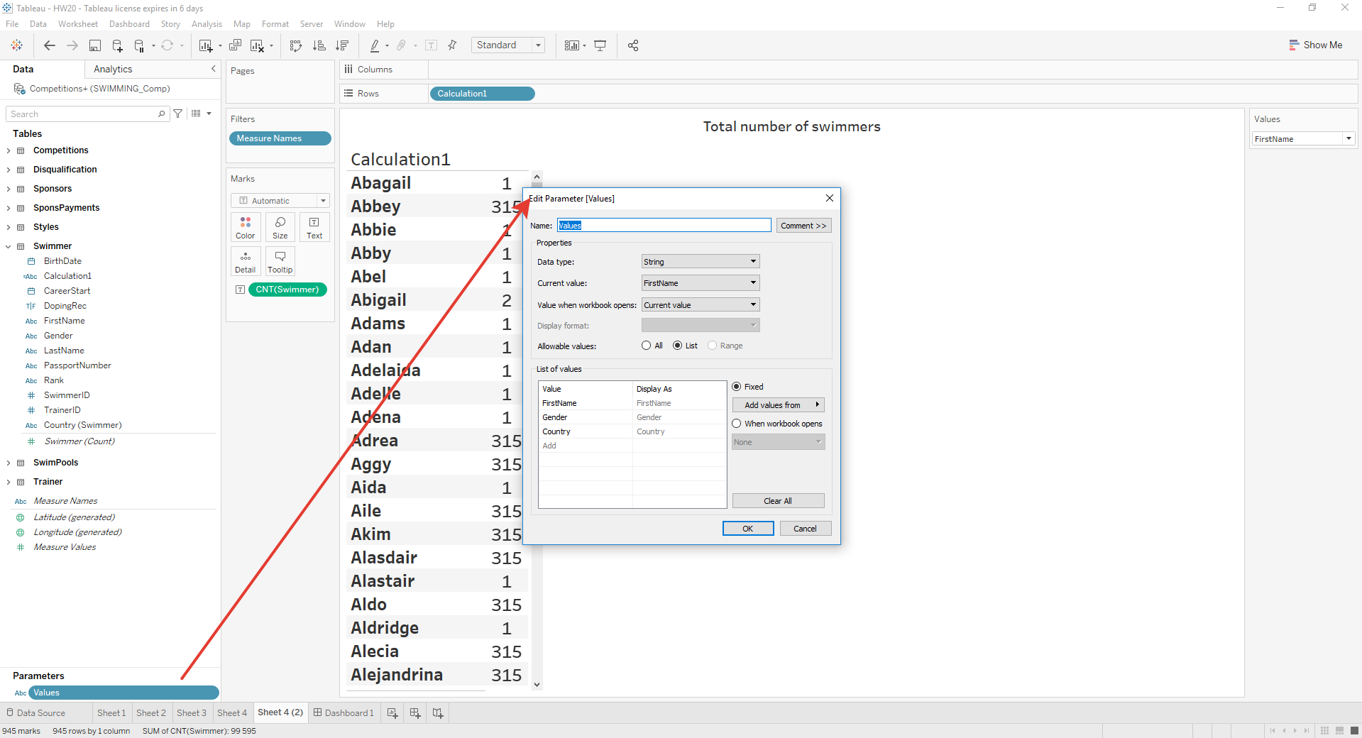

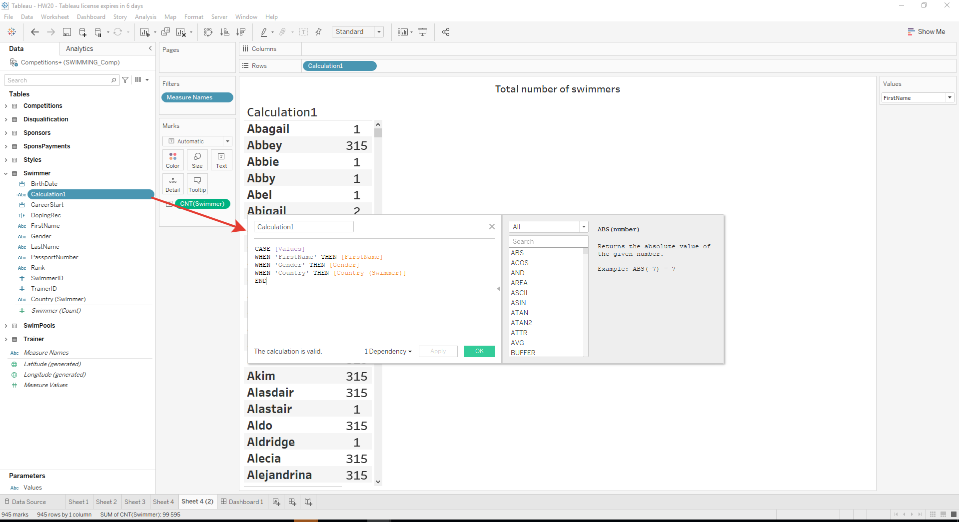

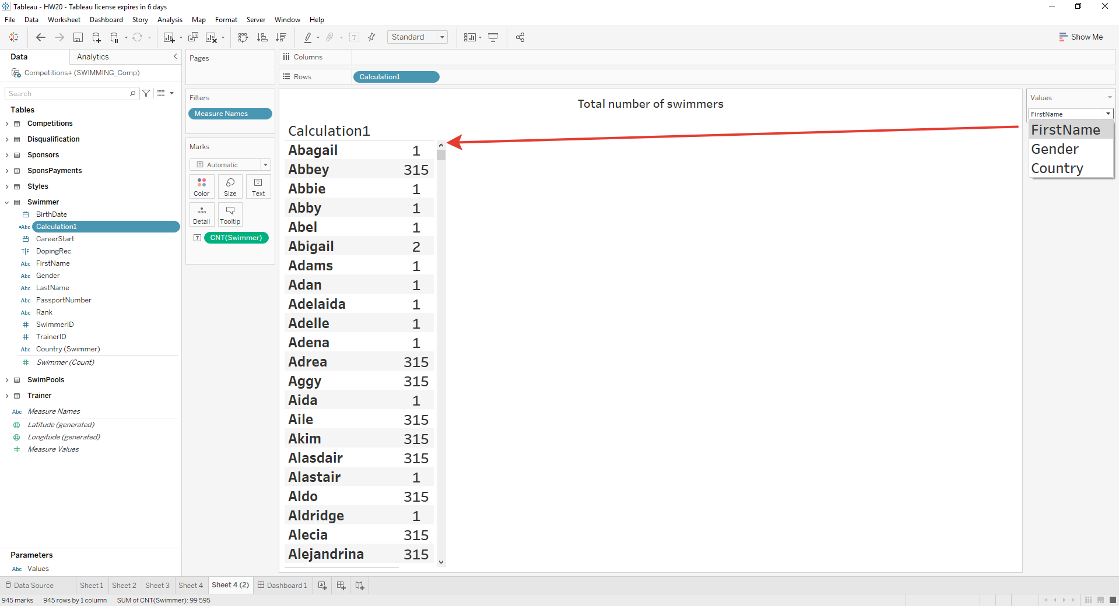

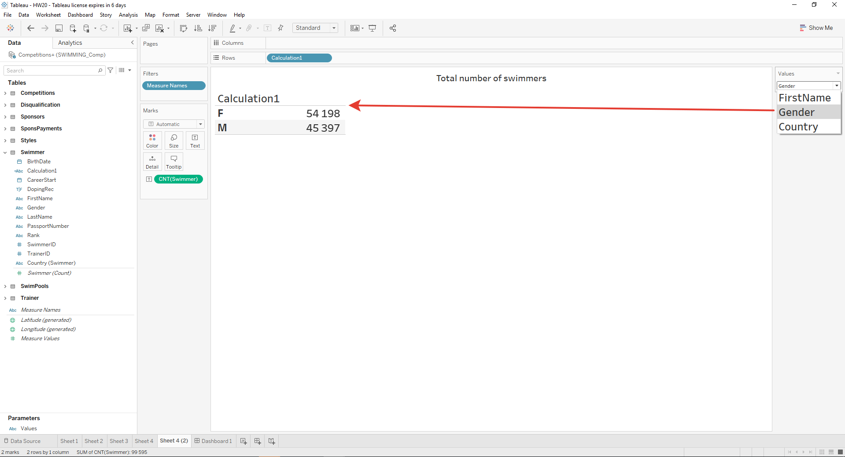

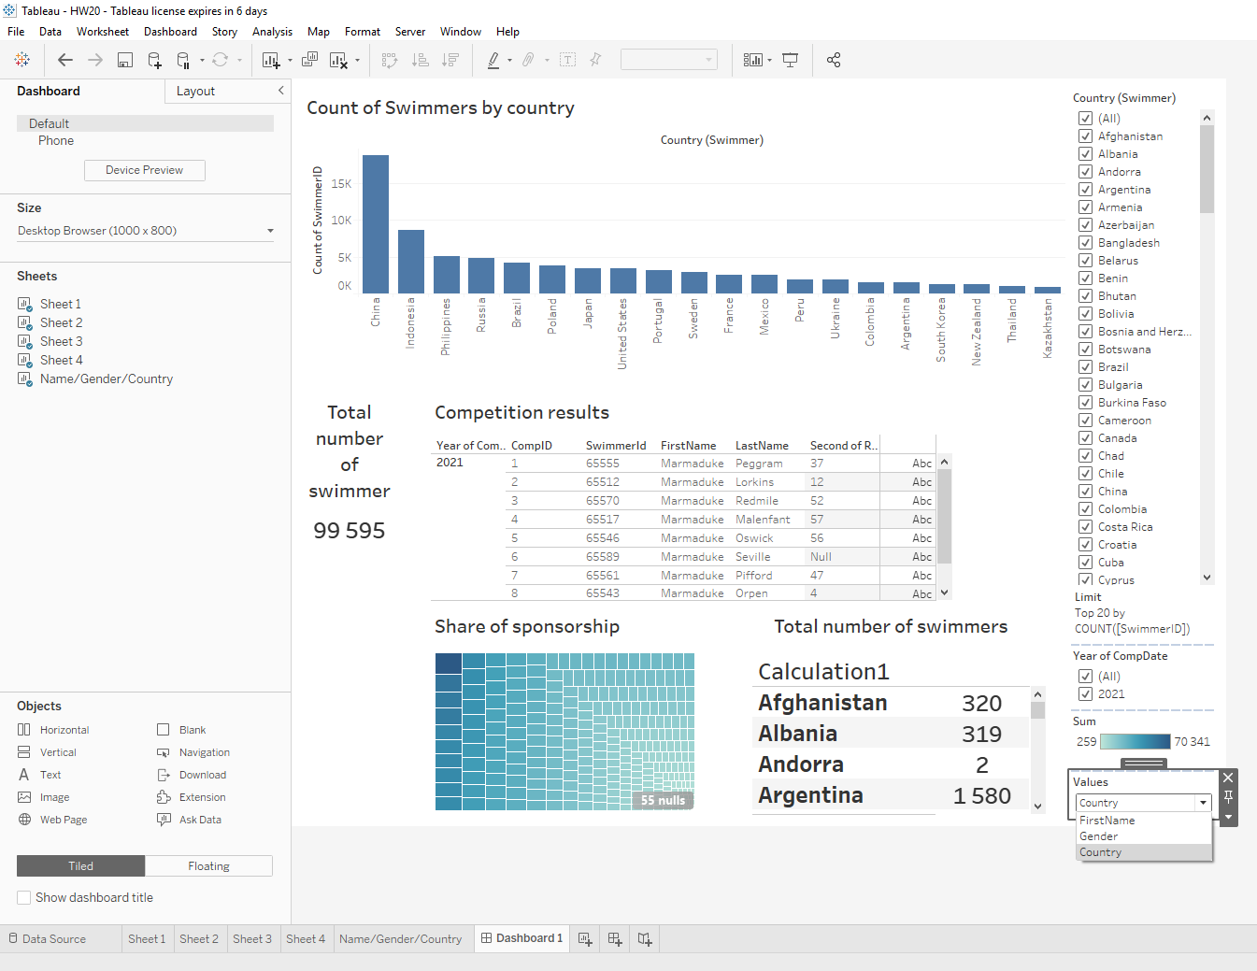

1. Одобренный диплом положите в папку на гугл драйв с доступом по ссылке:

